

计算机科学学院

2022 ~ 2023 学年 第 2学期

《Web应用开发》

Java Web 蛋糕商城

专业： 21物联网工程
班级： 21物联网1班
姓名： 朱铭亨
学号： 2021036143120

2023年5月18日
一、作品概述
1、创作背景
现代人对于网购的需求日益增加，而食品类商品也是网购市场的重要组成部分之一。
蛋糕作为一种高档糕点，在生日、结婚等重要场合中都有很高的需求，因此蛋糕商城也成为了一个有市场需求的领域。
随着互联网技术的不断发展，Java Web技术已经成为一种非常流行的Web开发技术，具有良好的可扩展性和稳定性。
因此，Java Web蛋糕商城实验的创作背景可以写成：随着现代人对于网购需求的增加，蛋糕作为一种高档糕点在生活中的需求量也越来越大。为了满足这一需求，我们决定开发一个蛋糕商城网站，让用户可以方便地在网上购买高品质的蛋糕。在技术上，我们选择使用Java Web技术来实现这个网站，以保证网站的可扩展性和稳定性。

2、功能概要
- 前台功能
1. 商品基本展示,包括推荐商品展示和类型商品展示.
2. 推荐商品包括条幅推荐,热销推荐和新品推荐.
3. 按照商品类型展示商品.
4. 商品详细信息展示.
5. 商品加入购物车.
6. 修改购物车内商品信息,例如数量等.
7. 用户登录.
8. 用户注册.
9. 修改个人信息,包括密码和收获信息.
10. 购物车付款.
11. 用户订单查询.
12. 根据关键字搜索商品.
- 后台功能

1. 订单操作:包括按状态查询订单,修改订单状态(发货,完成,删除).
2. 用户操作:包括查询所有用户,新增用户,修改用户密码,修改用户信息和删除用户.
3. 商品类目操作:包括查看所有类目,增加商品类目,修改商品类目信息以及删除商品类目.
4. 商品操作:包括查询所有商品,新增商品,修改现有商品信息以及删除商品.

二、目标群体分析
1.购买蛋糕的个人消费者：这类人群包括有生日、纪念日、结婚等重要场合需要庆祝的人，以及喜欢吃蛋糕的人。他们通常会选择在网上购买蛋糕，因为网上购买可以更加方便快捷。
2.批量购买蛋糕的机构或企业：这类人群包括餐馆、咖啡厅、酒店、超市等需要批量采购蛋糕的机构或企业。他们通常会选择在网上购买蛋糕，因为网上购买可以更加方便快捷，并且可以享受到更多的优惠。
3.糕行业感兴趣的人：这类人群包括蛋糕师、烘焙爱好者等对蛋糕行业感兴趣的人。他们通常会在Java Web蛋糕商城上查看蛋糕的信息、配方等内容，以满足自己的学习和研究需求。
三、作品可行性分析
1.市场需求
2.技术优势
3.目标群体
四、作品设计
1、开发环境描述
1. 项目使用IDEA 2023.1.2
2. Tomcat版本为 8.5.73。
3. 数据库为mysql 8.0.27。
4. JDK版本为1.8.201。
2、功能模块详细设计
1.用户模块：用户模块是商城的核心模块之一，包括用户注册、登录、个人信息管理、订单管理等功能。用户注册时需要填写基本信息，如用户名、密码、手机号码等，注册成功后可以登录商城进行购物。用户登录后可以查看个人信息、修改密码、查看历史订单等。
2.商品模块：商品模块是商城的另一个核心模块，包括商品分类、商品列表、商品详情等功能。商品分类包括蛋糕分类、口味分类等，用户可以根据自己的需求进行筛选。商品列表展示了商城中所有的商品，用户可以通过搜索或者筛选来找到自己需要的商品。商品详情页展示了商品的详细信息，包括商品名称、价格、口感、材料等。
3.购物车模块：购物车模块是用户进行购物的重要模块，用户可以将自己需要购买的商品添加到购物车中，然后进行结算。购物车中可以查看商品数量、总价等信息，用户可以随时修改购物车中的商品数量。
4.订单模块：订单模块是商城的重要模块之一，用户在购买商品后需要生成订单，订单包括订单编号、商品信息、价格、收货地址等信息。用户可以在个人中心查看历史订单、订单状态等信息。
5.支付模块：支付模块是商城的重要模块之一，用户在生成订单后需要进行支付。商城可以接入多种支付方式，如支付宝、微信支付、货到付款。
6.后台管理模块：后台管理模块是商城的管理模块，管理员可以对商品、订单、用户等信息进行管理，包括添加商品、修改商品信息、处理订单、管理用户信息等。

3、数据库设计
数据库代码展示
五、作品实现
1、关键代码说明
1.数据库操作代码：蛋糕商城需要涉及到商品信息、订单信息、用户信息等数据的存储和操作，因此需要编写数据库操作的代码。这部分代码通常使用JDBC或ORM框架（如MySQL、Hibernate等）来实现。
2.Servlet代码：Servlet是Java Web开发中的一种重要组件，负责接收并处理客户端的HTTP请求，并返回相应的HTTP响应。在蛋糕商城中，需要编写Servlet来处理用户的登录、注册、浏览商品、下单等操作。
3.JSP代码：JSP是Java Web开发中的另一种重要组件，用于动态生成HTML页面。在蛋糕商城中，需要编写JSP来呈现商品列表、订单信息、用户个人信息等页面。
4.CSS和JavaScript代码：为了美化页面并增强用户体验，需要编写CSS和JavaScript代码。CSS用于控制页面的样式和布局，JavaScript用于实现一些交互效果，如表单验证、异步加载等。
5.其他代码：蛋糕商城中还需要编写一些辅助性的代码，如工具类、拦截器、过滤器等。这些代码可以提高代码的复用性和可维护性。
2、作品截图

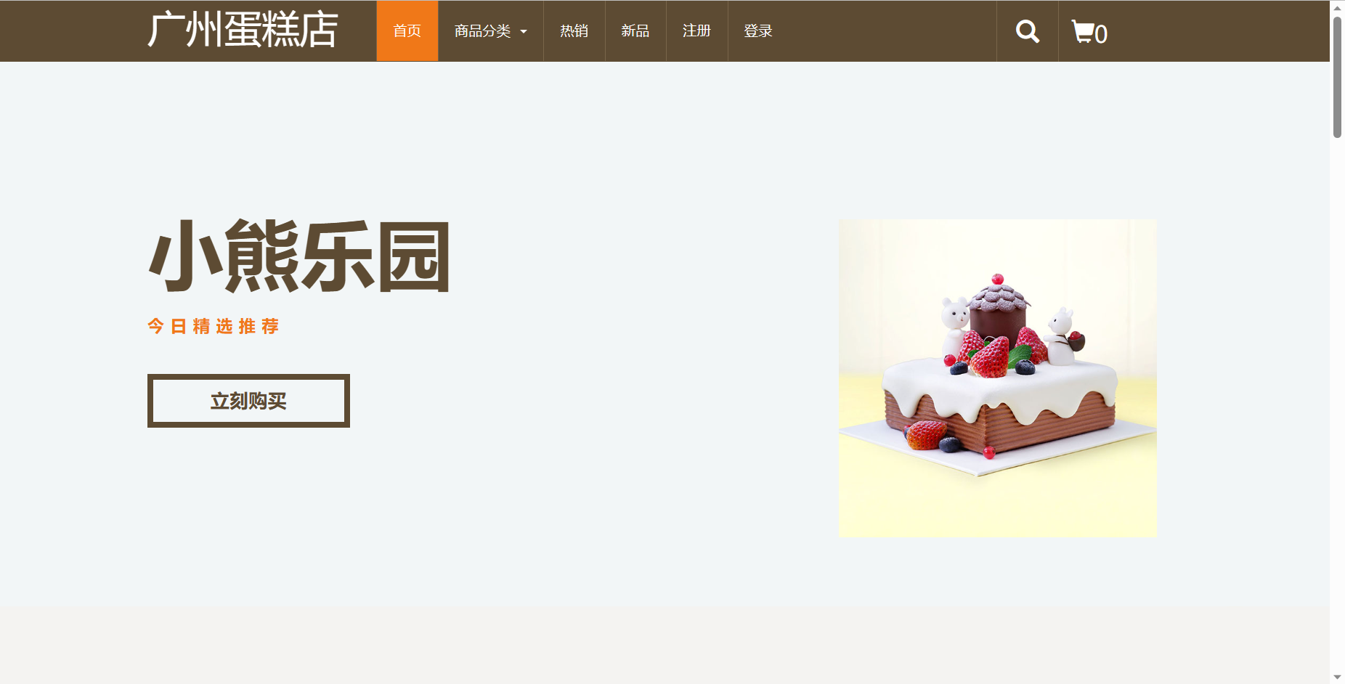
图表 1 商城首页

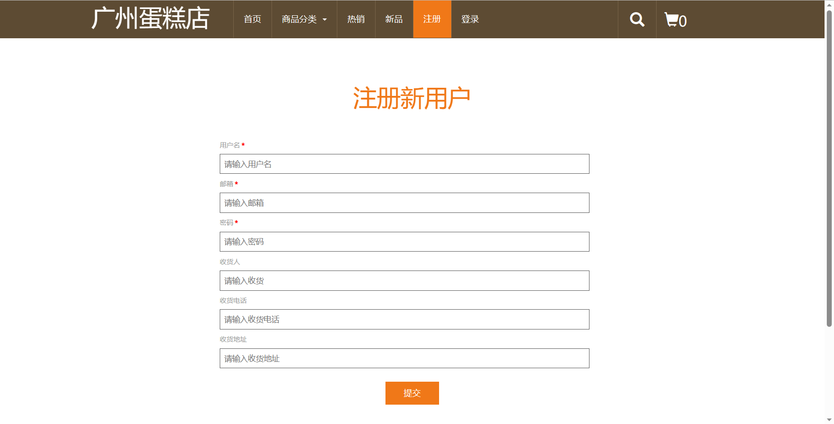
图表 2 注册页面
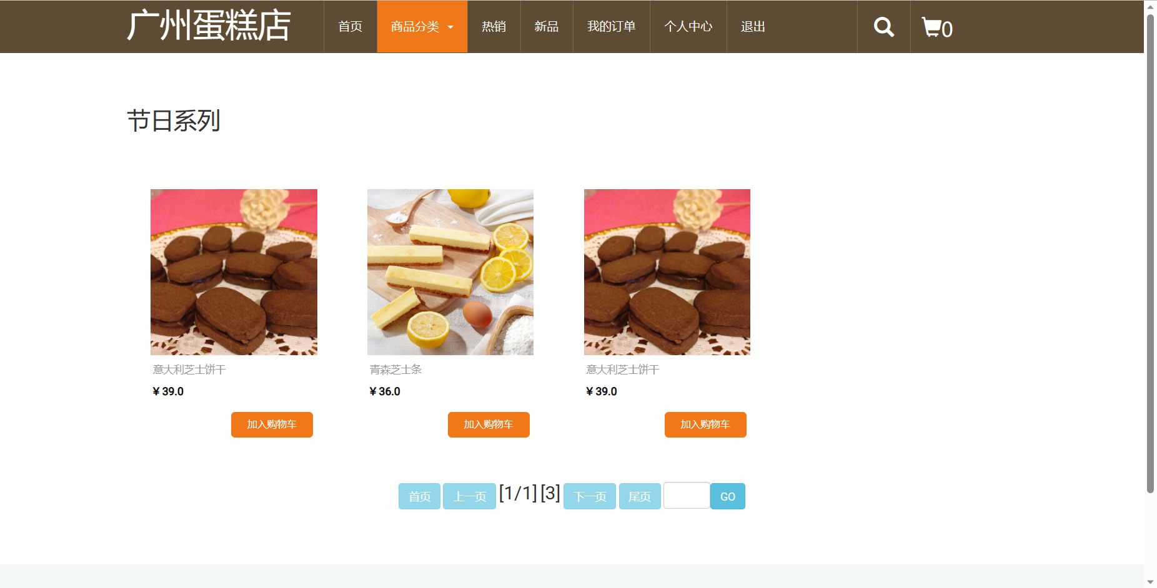
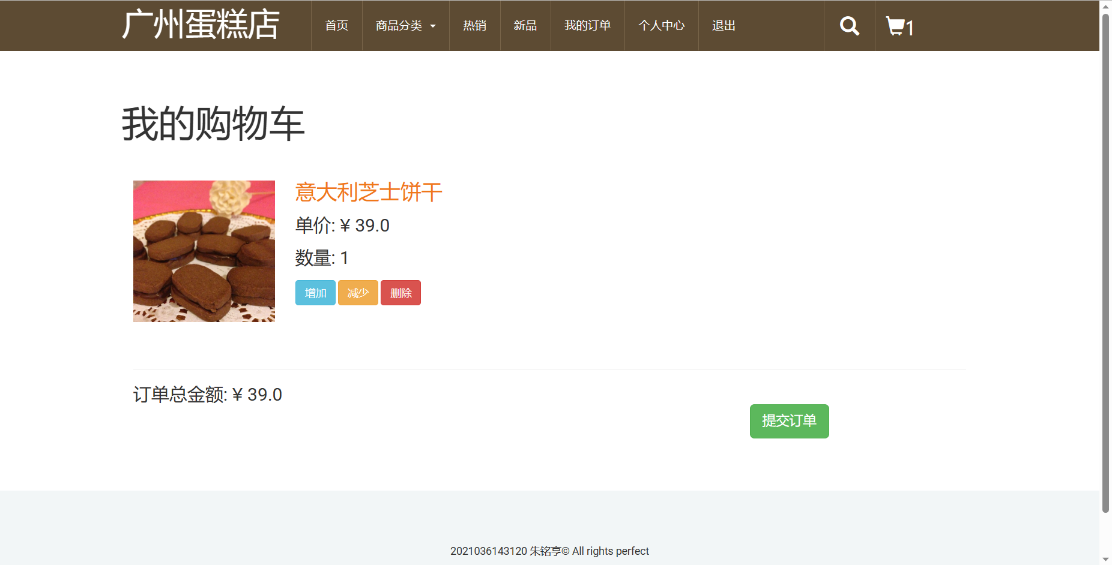
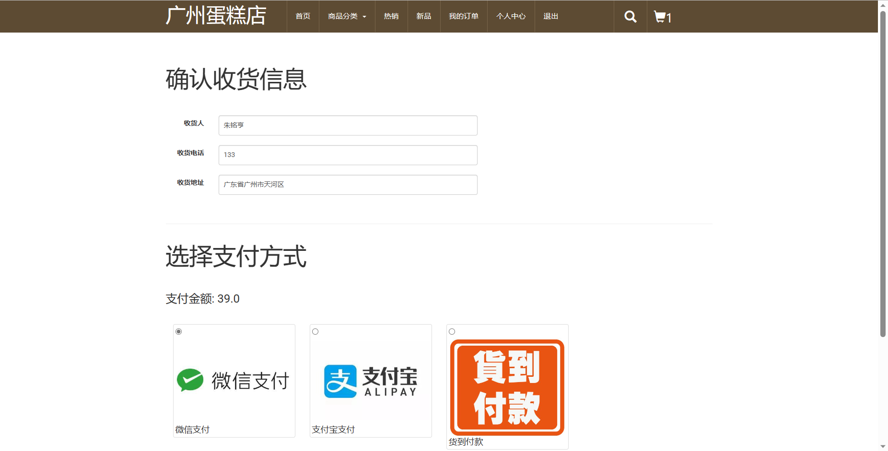
图表 3 商品分类部分展示
图表 4 购物车展示
图表 5 订单确认页面展示
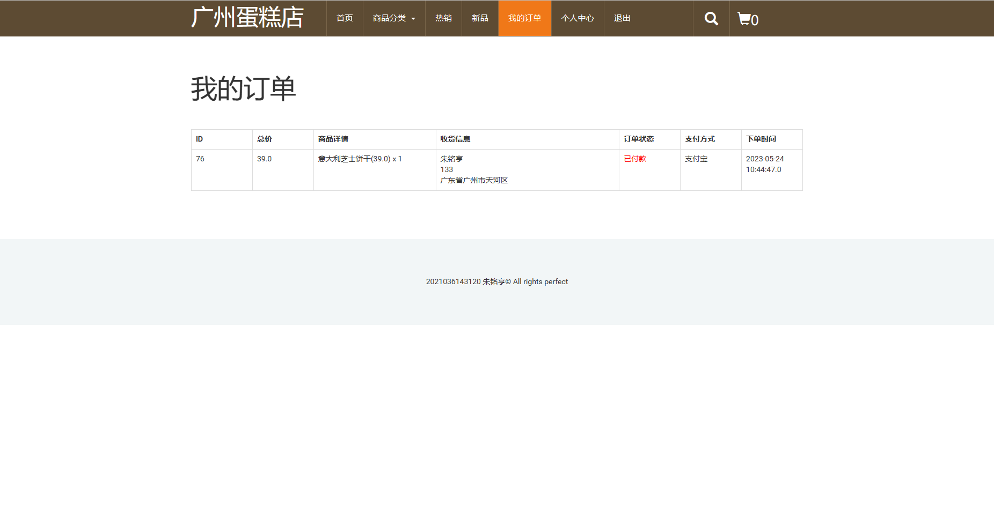
图表6订单页面展示
六、作品设计、实现难点分析
1、难点分析
(1) 数据库代码量具大，数据庸余：在蛋糕商城中，需要处理大量的数据，如商品信息、订单信息、用户信息等。因此，数据库的设计和优化是非常重要的。如果数据库设计不合理或者查询性能不佳，将会导致系统响应速度变慢，甚至出现崩溃的情况。
(2) 用户体验优化：蛋糕商城需要提供良好的用户体验，否则用户可能会选择其他网站。用户体验优化包括页面布局、导航设计、响应速度、错误提示等方面。

(3)运行时会出现无法找到文件505，和资源未公开404
2、解决方案
(1) 在系统设计之初就要考虑好数据库的设计和优化，如选择合适的数据库类型、设计合理的表结构、建立适当的索引等。

(2) 体验优化的解决方案是在系统设计之初就要考虑好用户体验，如采用响应式设计、优化页面加载速度、增加搜索功能、提供友好的错误提示等。

(3)检查jsp文件中的url是否打错，及时作出修改。

七、小组分工与心得体会
简述分工，就设计过程的收获与不足作总结
分工：个人独立完成
在实验过程中，我学习了Java Web开发的基本原理和技术，如Servlet、JSP、JDBC、HTML、CSS、JavaScript等。通过实际编写代码，我深入理解了这些技术的作用和使用方法，并学会了如何将它们组合起来构建一个完整的Web应用程序。
其次，在实验过程中，我还学习了如何使用IDEA和Tomcat等工具进行Java Web开发。这些工具可以极大地提高开发效率，让我能够更加专注于业务逻辑的实现，而不必过多地关注底层细节。最后，在实验过程中，我还体验了一个完整的Java Web应用程序的开发过程，包括需求分析、系统设计、编码实现、测试调试等各个环节。通过这个过程，我学会了如何将理论知识应用到实践中，并锻炼了自己的编码能力和项目管理能力。
所以这次Java Web蛋糕商城实验是一次非常有意义的实践活动，让我收获了丰富的知识和经验。我相信这些知识和经验将对我未来的学习和工作产生积极的影响。

